**Utilizar R en Jupyter Notebook**

Primero de todo hay que descargar R y RStudio desde la página oficial:

* <https://cran.r-project.org/>
* <https://www.rstudio.com/products/rstudio/download/>

En la consola de RStudio ejecutar: install.packages('IRkernel')

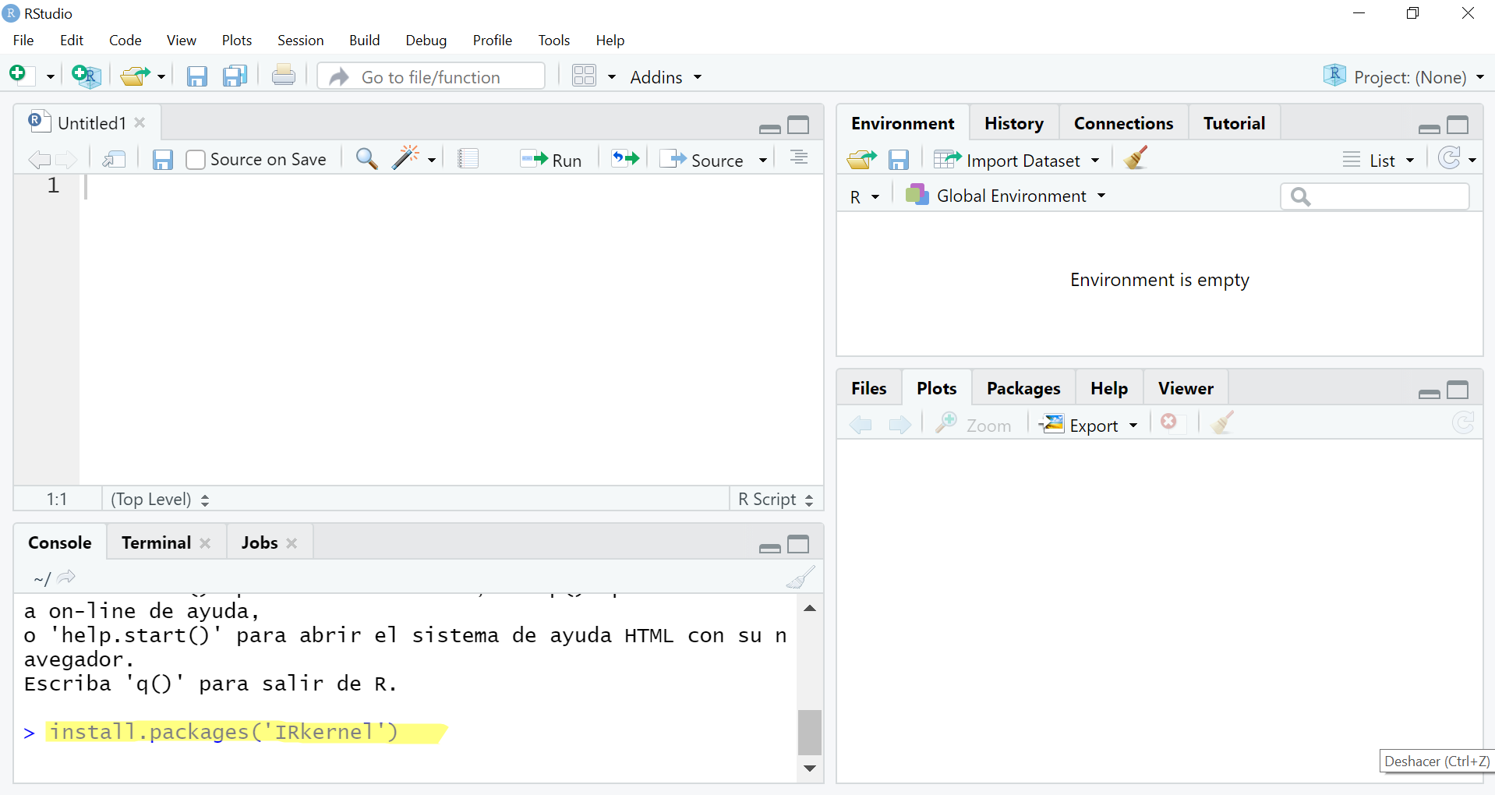

Luego de esperar algunos segundos deberemos obtener la siguiente imagen:

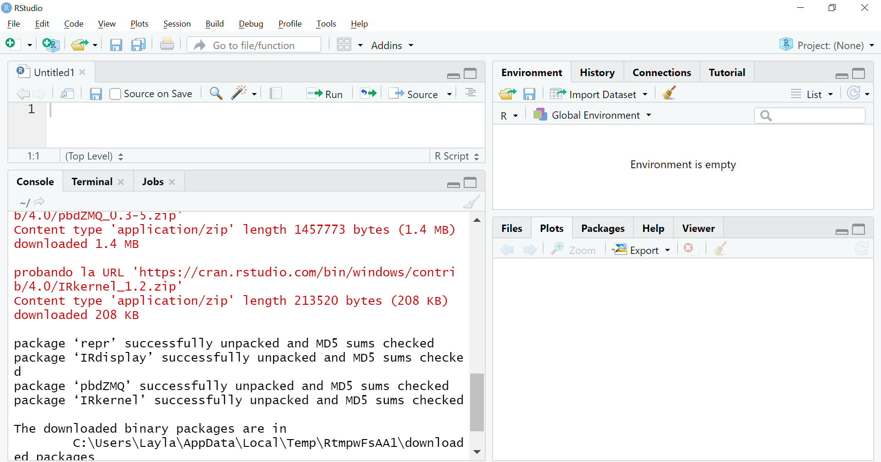

En el Anaconda Prompt ejecutamos: conda install -c r r-irkernel

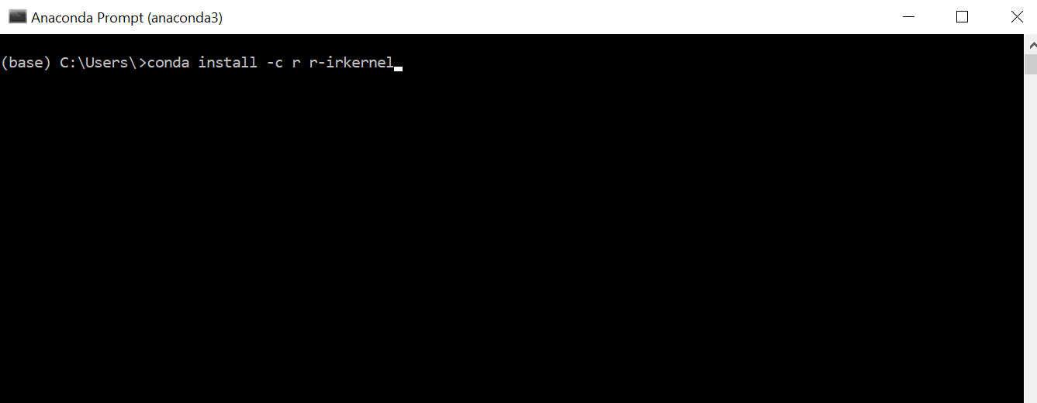

Después de esperar algunos segundos deberíamos ver la siguiente imagen:

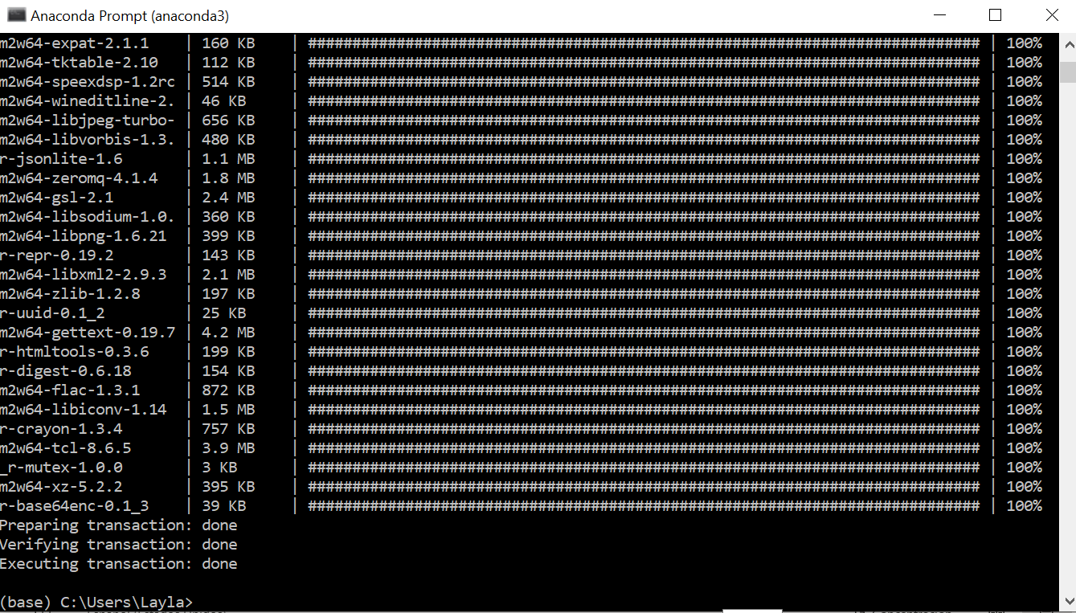

Inicializamos R, colocando en la consola de Anaconda: R

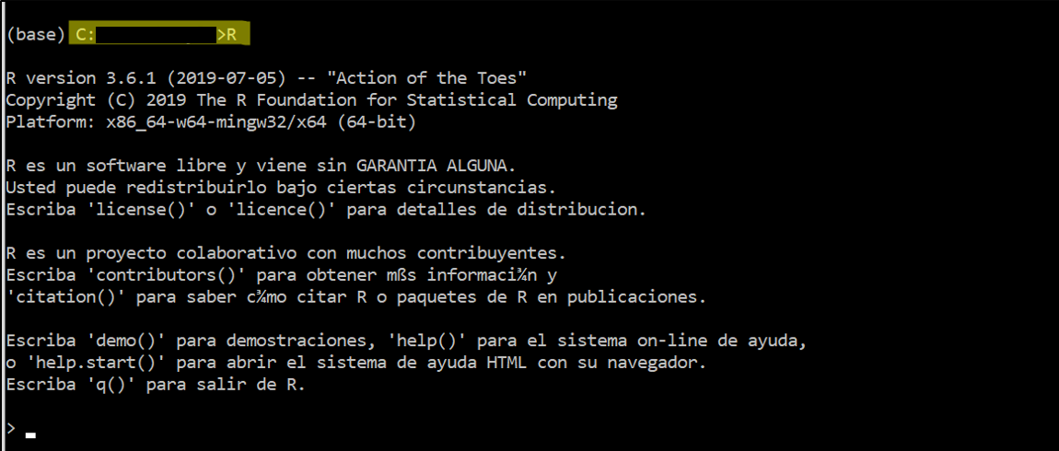

Sólo nos resta reiniciar el Jupyter Notebook y en la sección de New, ya tenemos la posibilidad de ejecutar código en R.

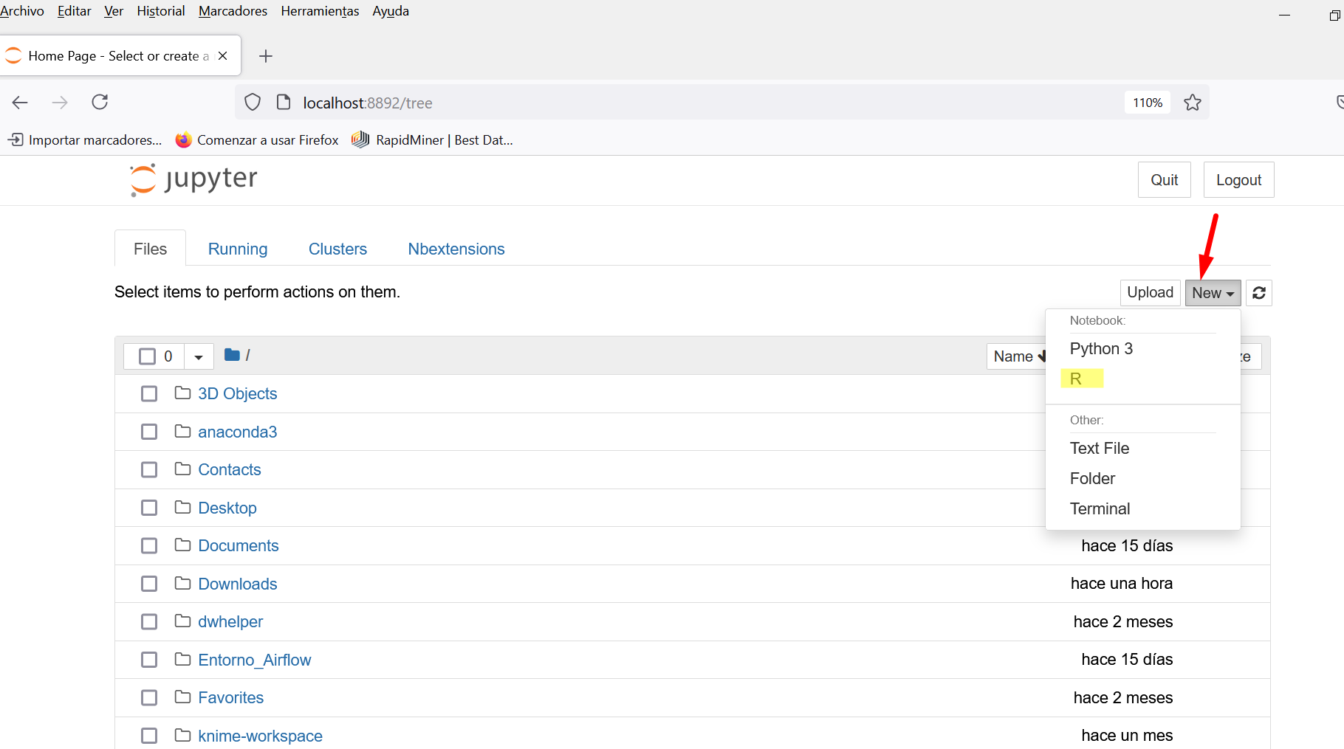

Imagen de R desde el Jupyter Notebook

